NASTAVA NA DALJINU, 6. RAZRED
NASTAVNA JEDINICA: Isa a.s.

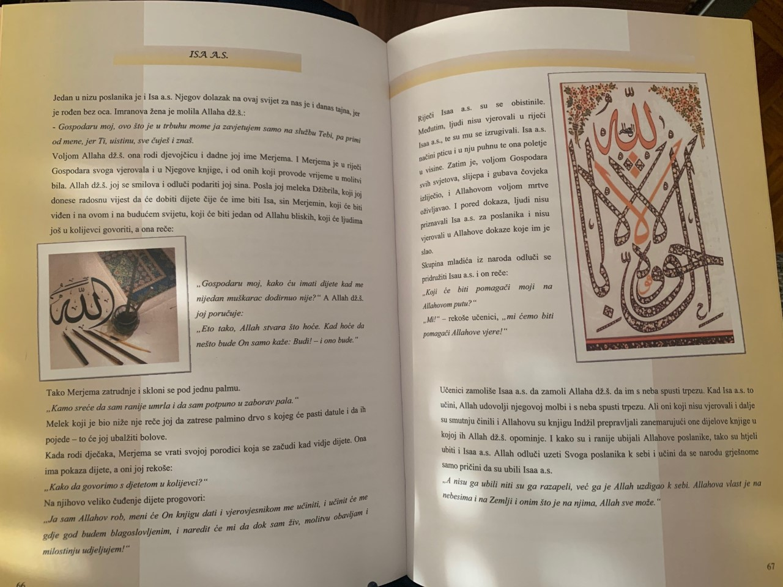
Dragi učenici, u vašim udžbenicima na stranama 66 i 67 imate tekst o Isa a.s. Na vama je da tekst pročitate i napišete nadnaravnosti (čudesa, stvari koje svaki čovjek ne može uraditi) koje je Isa a.s. činio sa dozvolom Allahovim.
Svoje odgovore fotografirajte i pošaljite svom vjeroučitelju!
Također šaljem vam i ramazansku pratilicu, pa ako imate mogućnost da je isprintate i pratite svoje ramazanske aktivnosti, a ako nemate mogućnosti printa onda da sličnu nacrtate i pratite svakodnevno svoje ramazanske aktivnosti.
